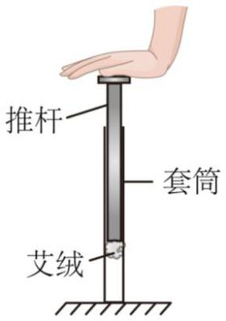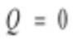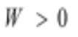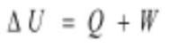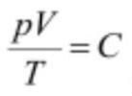北京市 2025 年普通高中学业水平等级性考试
物理
姓名：________ 准考证号：________
本试卷共 8 页，100 分。考试时长 90 分钟。考生务必将答案答在答题卡上，在试卷上作答无
效。考试结束后，将本试卷和答题卡一并交回。
第一部分
本部分共 14 题，每题 3 分，共 42 分。在每题列出的四个选项中，选出最符合题目要求的一
项。
1. 我国古代发明的一种点火器如图所示，推杆插入套筒封闭空气，推杆前端粘着易燃艾绒。猛推推杆压缩
筒内气体，艾绒即可点燃。在压缩过程中，筒内气体（ ）
A. 压强变小 B. 对外界不做功 C. 内能保持不变 D. 分子平均动能增大
【答案】D
【解析】
【详解】C．猛推推杆压缩筒内气体，气体未来得及与外界发生热交换 ，气体被压缩，体积减小，则
外界对气体做正功 ，根据热力学第一定律 可知，气体内能增大，故 C 错误；
A．气体内能增大，故其温度增大，又体积减小，根据理想气体状态方程 ，则气体压强增大，故 A
错误；
B．气体被压缩，体积减小，则气体对外界做负功，故 B 错误；
D．气体温度增大，则分子平均动能增大，故 D 正确。
故选 D。
2. 下列现象属于光的衍射的是（ ）
A. 雨后天空出现彩虹 B. 通过一条狭缝看日光灯观察到彩色条纹
C. 肥皂膜在日光照射下呈现彩色 D. 水中的气泡看上去特别明亮
第 1页/共 19页

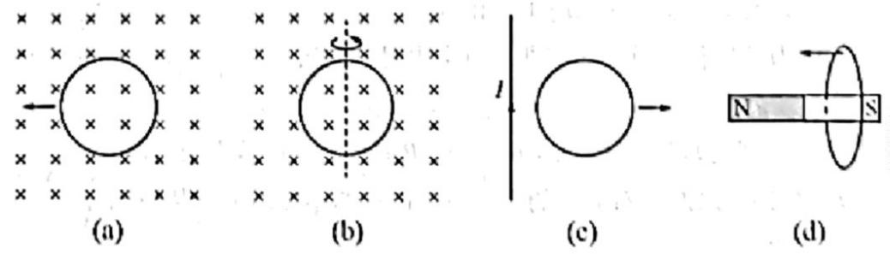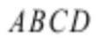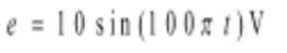【答案】B
【解析】
【详解】A．雨后彩虹是阳光在雨滴中发生折射、反射和色散形成的，属于光的色散现象，故 A 不符合题
意；
B．通过狭缝观察日光灯出现彩色条纹，是光绕过狭缝边缘产生的衍射现象，故 B 符合题意；
C．肥皂膜彩色条纹是光在薄膜前后表面反射后发生干涉形成的，属于薄膜干涉，故 C 不符合题意；
D．水中气泡明亮是由于光从水进入气泡时发生全反射，使得更多光线进入人眼，故 D 不符合题意。
故选 B。
3. 下列图示情况，金属圆环中不能产生感应电流的是（ ）
A. 图（a）中，圆环在匀强磁场中向左平移
B. 图（b）中，圆环在匀强磁场中绕轴转动
C. 图（c）中，圆环在通有恒定电流的长直导线旁向右平移
D. 图（d）中，圆环向条形磁铁 N 极平移
【答案】A
【解析】
【详解】A．圆环在匀强磁场中向左平移，穿过圆环的磁通量不发生变化，金属圆环中不能产生感应电流，
故 A 正确；
B．圆环在匀强磁场中绕轴转动，穿过圆环的磁通量发生变化，金属圆环中能产生感应电流，故 B 错误；
C．离通有恒定电流的长直导线越远，导线产生的磁感应强度越弱，圆环在通有恒定电流的长直导线旁向右
平移，穿过圆环的磁通量发生变化，金属圆环中能产生感应电流，故 C 错误；
D．根据条形磁铁 磁感应特征可知，圆环向条形磁铁 N 极平移，穿过圆环的磁通量发生变化，金属圆环中
能产生感应电流，故 D 错误。
故选 A 。
4. 如图所示，交流发电机中的线圈 沿逆时针方向匀速转动，产生的电动势随时间变化的规律为
。下列说法正确的是（ ）
第 2页/共 19页

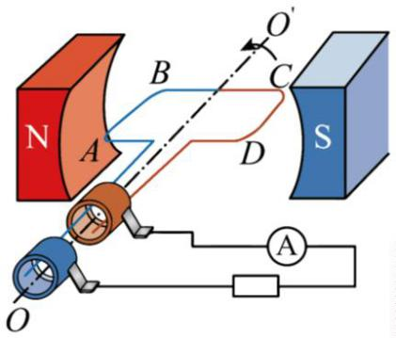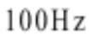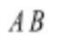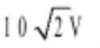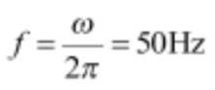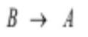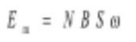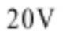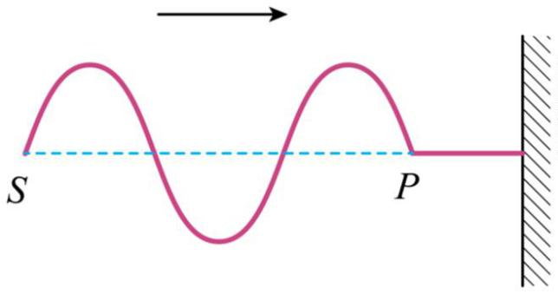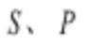A. 该交流电的频率为
B. 线圈转到图示位置时，产生的电动势为 0
C. 线圈转到图示位置时， 边受到 安培力方向向上
D. 仅线圈转速加倍，电动势的最大值变为
【答案】C
【解析】
【详解】A．根据题意可知，该交流电的频率为
故 A 错误；
B．线圈转到图示位置时，磁场与线圈平面平行，磁通量最小，磁通量变化率最大，感应电动势最大，故 B
错误；
C．根据题意，由右手定则可知，线圈转到图示位置时，电流由 ，由左手定则可知， 边受到的
安培力方向向上，故 C 正确；
D．根据题意，由公式 可知，仅线圈转速加倍，电动势的最大值变为原来的 2 倍，为 ，故
D 错误。
故选 C。
5. 质点 S 沿竖直方向做简谐运动，在绳上形成的波传到质点 P 时的波形如图所示，则（ ）
A. 该波为纵波 B. 质点 S 开始振动时向上运动
C. 两质点振动步调完全一致 D. 经过一个周期，质点 S 向右运动一个波长距离
【答案】B
第 3页/共 19页

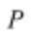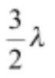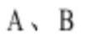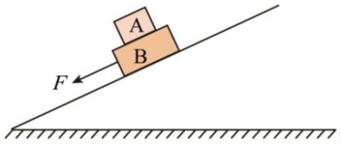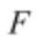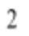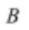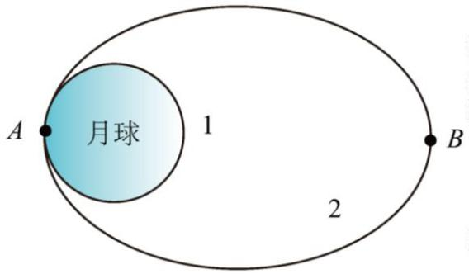【解析】
【详解】A．由图可知，该波上质点的振动方向与波动传播方向垂直，是横波，故 A 错误；
B．由图，根据同侧法可知，质点 P 开始振动的方向向上，则质点 S 开始振动时向上运动，故 B 正确；
C．由图可知， 、 两质点平衡位置的距离为 ，则两质点振动步调相反，故 C 错误；
D．质点不能随波传播，只能在平衡位置附近上下振动，故 D 错误。
故选 B 。
6. 如图所示，长方体物块 叠放在斜面上，B 受到一个沿斜面方向的拉力 F，两物块保持静止。B 受
力的个数为（ ）
A. 4 B. 5 C. 6 D. 7
【答案】C
【解析】
【详解】根据题意，对 A 受力分析可知，受重力、B 的支持力，由于 A 静止，则 A 还受 B 沿斜面向上的静
摩擦力，对 B 受力分析可知，受重力、斜面的支持力、A 的压力、拉力 、B 还受 A 沿斜面向下的摩擦力，
由于 B 静止，则受沿斜面向上的摩擦力，即 B 受 6 个力作用。
故选 C。
7. 2024 年 6 月，嫦娥六号探测器首次实现月球背面采样返回。如图所示，探测器在圆形轨道 1 上绕月球飞
行，在 A 点变轨后进入椭圆轨道 、 为远月点。关于嫦娥六号探测器，下列说法正确的是（ ）
A. 在轨道 2 上从 A 向 B 运动过程中动能逐渐减小
B. 在轨道 2 上从 A 向 B 运动过程中加速度逐渐变大
C. 在轨道 2 上机械能与在轨道 1 上相等
D. 利用引力常量和轨道 1 的周期，可求出月球的质量
【答案】A
第 4页/共 19页

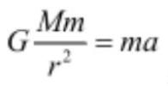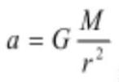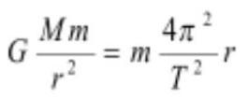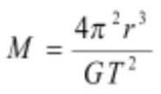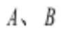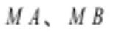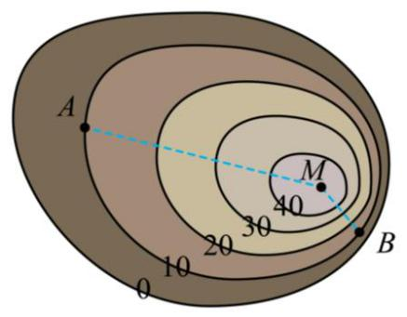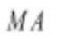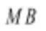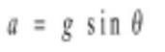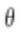【解析】
【详解】A．在轨道 2 上从 A 向 B 运动过程中，探测器远离月球，月球对探测器的引力做负功，根据动能
定理，动能逐渐减小，A 正确；
B．探测器受到万有引力，由
解得
在轨道 2 上从 A 向 B 运动过程中，r 增大，加速度逐渐变小，B 错误；
C．探测器在 A 点从轨道 1 变轨到轨道 2，需要加速，机械能增加，所以探测器在轨道 2 上机械能大于在轨
道 1 上的机械能，C 错误；
D．探测器在轨道 1 上做圆周运动，根据万有引力提供向心力，得
解得
利用引力常量 G 和轨道 1 的周期 T，还需要知道轨道 1 的半径 r，才能求出月球的质量，D 错误。
故选 A
8. 某小山坡的等高线如图，M 表示山顶， 是同一等高线上两点， 分别是沿左、右坡面的直
滑道。山顶的小球沿滑道从静止滑下，不考虑阻力，则（ ）
A. 小球沿 运动的加速度比沿 的大
B. 小球分别运动到 点时速度大小不同
C. 若把等高线看成某静电场的等势线，则 A 点电场强度比 B 点大
D. 若把等高线看成某静电场的等势线，则右侧电势比左侧降落得快
【答案】D
【解析】
【详解】A．等高线越密集，坡面越陡，根据牛顿第二定律可得 （ 为坡面与水平面夹角），MB
第 5页/共 19页

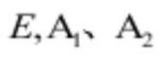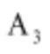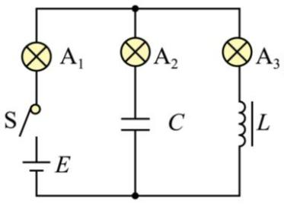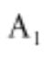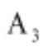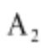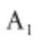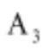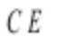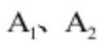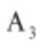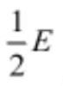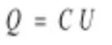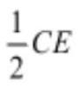对应的等高线更密集，坡面更陡，小球沿着 MB 运动时加速度比沿着 MA 运动时加速度大，A 错误；
B．A、B 在同一等高线，小球下落高度相同，根据机械能守恒，运动到 A、B 点时速度大小相同，B 错误；
C．等势线越密集，电场强度越大，B 处等势线更密集，A 点电场强度比 B 点小，C 错误；
D．等势线越密集，电势降落越快，右侧等势线更密集，右侧电势比左侧降落得快，D 正确。
故选 D。
9. 如图所示，线圈自感系数为 L，电容器电容为 C，电源电动势为 和 是三个相同的小灯泡。
开始时，开关 S 处于断开状态。忽略线圈电阻和电源内阻，将开关 S 闭合，下列说法正确的是（ ）
A. 闭合瞬间， 与 同时亮起 B. 闭合后， 亮起后亮度不变
C. 稳定后， 与 亮度一样 D. 稳定后，电容器的电荷量是
【答案】C
【解析】
详解】A．闭合开关瞬间，电容器 C 相当于通路，线圈 L 相当于断路，所以 瞬间亮起， 逐渐
变亮，A 错误；
B．闭合开关后，电容器充电，充电完成后相当于断路，所以 亮一下后熄灭，B 错误；
C．稳定后，电容器相当于断路，线圈相当于短路，所以 、 串联，所以一样亮，C 正确；
D．稳定后，电容器与 并联，两端电压等于 两端电压，由于线圈电阻和电源内阻忽略不计，且 、
串联， 两端电压为 ，根据 ，可得电容器的电荷量等于 ，D 错误。
故选 C。
10. 绝缘的轻质弹簧上端固定，下端悬挂一个磁铁。将磁铁从弹簧原长位置由静止释放，磁铁开始振动，由
于空气阻力的影响，振动最终停止。现将一个闭合铜线圈固定在磁铁正下方的桌面上（如图所示），仍将磁
铁从弹簧原长位置由静止释放，振动最终也停止。则（ ）
第 6页/共 19页

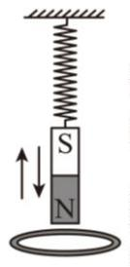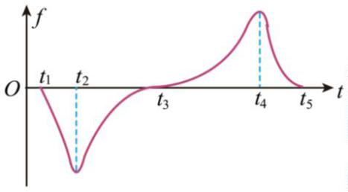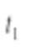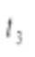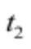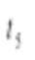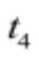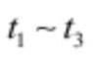A. 有无线圈，磁铁经过相同的时间停止运动
B. 磁铁靠近线圈时，线圈有扩张趋势
C. 磁铁离线圈最近时，线圈受到的安培力最大
D. 有无线圈，磁铁和弹簧组成的系统损失的机械能相同
【答案】D
【解析】
【详解】A．有线圈时，磁铁受到电磁阻尼的作用，振动更快停止，故 A 错误；
B．根据楞次定律，磁铁靠近线圈时，线圈的磁通量增大，此时线圈有缩小的趋势，故 B 错误；
C．磁铁离线圈最近时，此时磁铁与线圈的相对速度为零，感应电动势为零，感应电流为零，线圈受到的安
培力为零，故 C 错误；
D．分析可知有无线圈时，根据平衡条件最后磁铁静止后弹簧的伸长量相同，由于磁铁和弹簧组成的系统损
失的机械能为磁铁减小的重力势能减去此时弹簧的弹性势能，故系统损失的机械能相同，故 D 正确。
故选 D。
11. 模拟失重环境的实验舱，通过电磁弹射从地面由静止开始加速后竖直向上射出，上升到最高点后回落，
再通过电磁制动使其停在地面。实验舱运动过程中，受到的空气阻力 f 的大小随速率增大而增大，f 随时间
t 的变化如图所示（向上为正）。下列说法正确的是（ ）
A. 从 到 ，实验舱处于电磁弹射过程 B. 从 到 ，实验舱加速度大小减小
C. 从 到 ，实验舱内物体处于失重状态 D. 时刻，实验舱达到最高点
【答案】B
【解析】
【详解】A． 间，f 向下，先增大后减小，可知此时速度方向向上，先增大后减小，故实验舱先处于
第 7页/共 19页

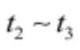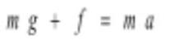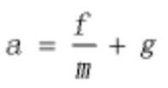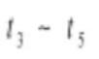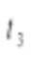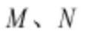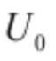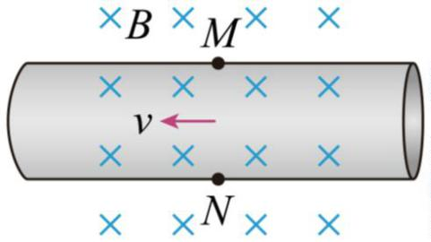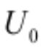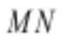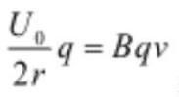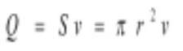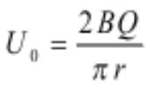弹射过程后做竖直上抛运动；故 A 错误；
B． ，f 向下在减小，可知此时速度方向向上，速度在减小，根据牛顿第二定律有
即
故加速度大小在减小，故 B 正确；
C． 间，f 向上，先增大后减小，可知此时速度方向向下，先增大后减小，先向下加速后向下减速，
加速度先向下后向上，先失重后超重，故 C 错误；
D．根据前面分析可知 时刻速度方向改变，从向上变成向下运动，故 时刻到达最高点，故 D 错误。
故选 B。
12. 电磁流量计可以测量导电液体的流量 Q——单位时间内流过管道横截面的液体体积。如图所示，内壁光
滑的薄圆管由非磁性导电材料制成，空间有垂直管道轴线的匀强磁场，磁感应强度为 B。液体充满管道并以
速度 v 沿轴线方向流动，圆管壁上的 两点连线为直径，且垂直于磁场方向， 两点的电势差为
。下列说法错误的是（ ）
A. N 点电势比 M 点高 B. 正比于流量 Q
C. 在流量 Q 一定时，管道半径越小， 越小 D. 若直径 与磁场方向不垂直，测得的流量 Q 偏
小
【答案】C
【解析】
【详解】A．根据左手定则可知正离子向下偏，负离子向上偏，故 N 点电势比 M 点高，故 A 正确；
BC．设管道半径为 r，稳定时，离子受到的洛伦兹力与电场力平衡有
同时有
联立解得
第 8页/共 19页

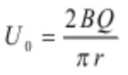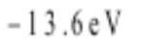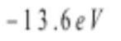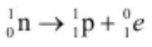故 正比于流量 Q；流量 Q 一定时，管道半径越小， 越大；
故 B 正确，C 错误；
D．若直径 MN 与磁场方向不垂直，根据 可知此时式中磁场强度为磁感应强度的一个分量，即此
时测量时代入的磁场强度偏大，故测得的流量 Q 偏小；
故 D 正确。
本题选错误的，故选 C。
13. 自然界中物质是常见的，反物质并不常见。反物质由反粒子构成，它是科学研究的前沿领域之一。目前
发现的反粒子有正电子、反质子等；反氢原子由正电子和反质子组成。粒子与其对应的反粒子质量相等，
电荷等量异种。粒子和其反粒子碰撞会湮灭。反粒子参与的物理过程也遵守电荷守恒、能量守恒和动量守
恒。下列说法正确的是（ ）
A. 已知氢原子的基态能量为 ，则反氢原子的基态能量也为
B. 一个中子可以转化为一个质子和一个正电子
C. 一对正负电子等速率对撞，湮灭为一个光子
D. 反氘核和反氘核的核聚变反应吸收能量
【答案】A
【解析】
【详解】A．氢原子基态能量由电子与质子决定。反氢原子由正电子和反质子构成，电荷结构相同，能级结
构不变，基态能量仍为 ，故 A 正确；
B．若中子衰变（β+衰变）生成质子、正电子 ，不符合质子数守恒，故 B 错误；
C．正负电子对撞湮灭时，总动量为零，需产生至少两个光子以保证动量守恒。单个光子无法满足动量守恒，
故 C 错误；
D．核聚变通常释放能量（如普通氘核聚变）。反氘核聚变遵循相同规律，应释放能量而非吸收，故 D 错误。
故选 A。
14. “姑苏城外寒山寺，夜半钟声到客船。”除了夜深人静的原因，从波传播的角度分析，特定的空气温度分布
也可能使声波传播清明致远。声波传播规律与光波在介质中传播规律类似。类比光线，用“声线”来描述声波
的传播路径。地面上方一定高度 S 处有一个声源，发出的声波在空气中向周围传播，声线示意如图（不考
虑地面的反射）。已知气温越高的地方，声波传播速度越大。下列说法正确的是（ ）
第 9页/共 19页

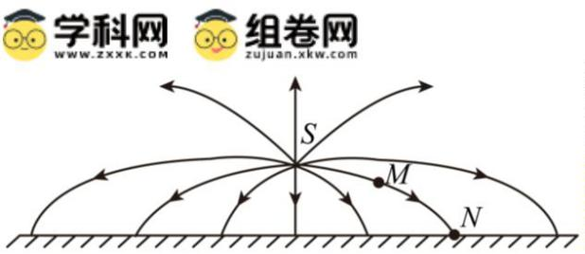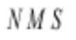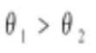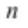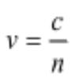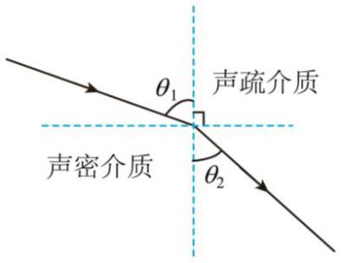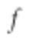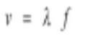A. 从 M 点到 N 点声波波长变长
B. S 点气温低于地面
C. 忽略传播过程中空气对声波的吸收，则从 M 点到 N 点声音不减弱
D. 若将同一声源移至 N 点，发出的声波传播到 S 点一定沿图中声线
【答案】D
【解析】
【详解】声音的传播类比光线传播，即类比光线的折射率；若空气中的温度均匀，从 S 发出的光线应该向
四周沿直线传播，题目中“声线”向地面传播的过程中，越来越靠近法线，即 ，因此越靠近地面空
气对声音的折射率 越大，类比光在介质中传播的速度 可知折射率越大，光速越小，因此声音越靠近
地面，声速越小，温度越低。
A．从 M 点到 N 点靠近地面，声音频率 不变，声速减小，根据 可知波长变短，A 错误；
B．声源 S 处在地面上方，温度高于地面，B 错误；
C．声音在传播过程中受到介质的阻碍和向四周分散，声音强度会减弱，C 错误；
D．将声源移至 N 点，类比光路的可逆性可知发出的声波传播到 S 点一定沿图中声线 ，D 正确。
故选 D。
第二部分
本部分共 6 题，共 58 分。
15.
（1）下列实验操作，正确的是________（填选项前的字母）。
A. 用单摆测重力加速度时，在最高点释放摆球并同时开始计时
B. 探究变压器原、副线圈电压与匝数的关系时，使用多用电表的交流电压挡测电压
C. 用多用电表测电阻前应先把两表笔短接，调整欧姆调零旋钮使指针指向欧姆零点
第 10页/共 19页

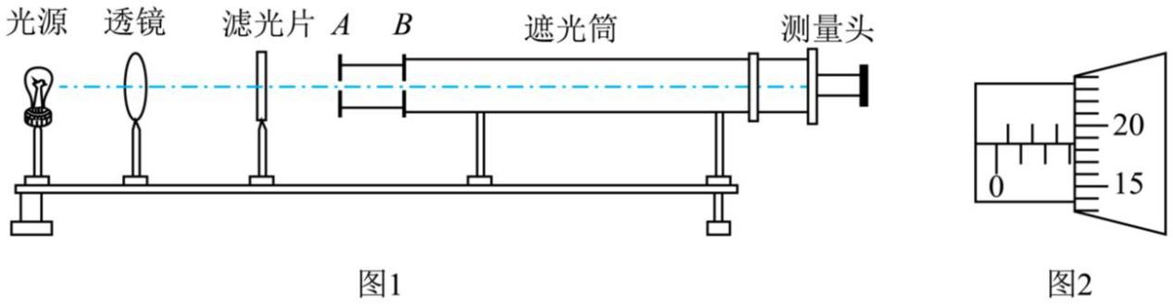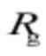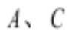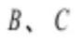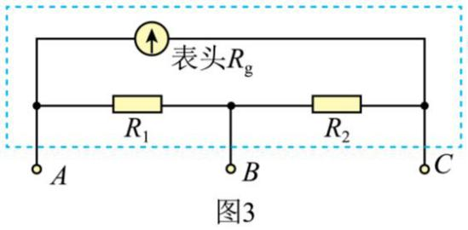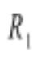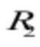（2）用双缝干涉实验测量光的波长的实验装置如图 1 所示。
①双缝应该放置在图 1 中________处（填“A”或“B”）。
②分划板中心刻线与某亮纹中心对齐时，手轮上的示数如图 2 所示，读数为________ 。
（3）某电流表出现故障，其内部电路如图 3 所示。用多用电表的欧姆挡检测故障，两表笔接 时表头
指针不偏转，接 和 时表头 指针都偏转。出现故障的原因是________（填选项前的字母）。
A. 表头 断路 B. 电阻 断路 C. 电阻 断路
【答案】（1）B （2） ①. B ②. 3.185（3.183~3.187） （3）C
【解析】
【小问 1 详解】
A．最高点小球速度为 0，有加速过程造成摆动不明显，计时不准确，摆球在最低点速度最快，因此需要在
最低点开始计时，A 错误；
B．变压器原、副线圈上为交变电压，使用多用电表的交流电压挡测量，B 正确；
C．用多用电表测电阻之前需要先进行机械调零，之后选择合适的倍率，然后将红黑表笔短接，进行欧姆调
零，C 错误。
故选 B。
【小问 2 详解】
[1]双缝应置于单缝后边，因此 A 为单缝，B 为双缝；
[2]螺旋测微器读数为
【小问 3 详解】
A．表头 断路，表笔连任意两端，电流都无法通过表头，均不发生偏转，A 错误；
第 11页/共 19页

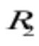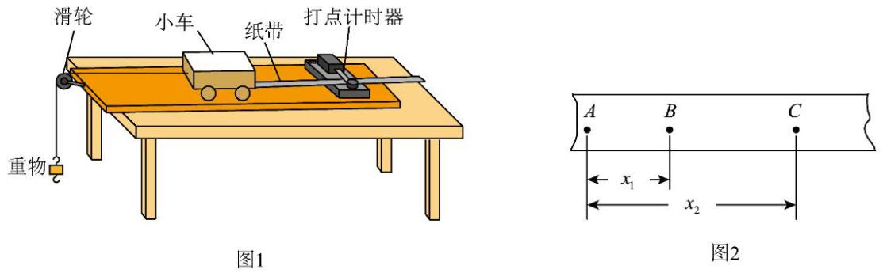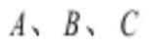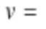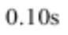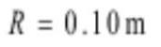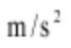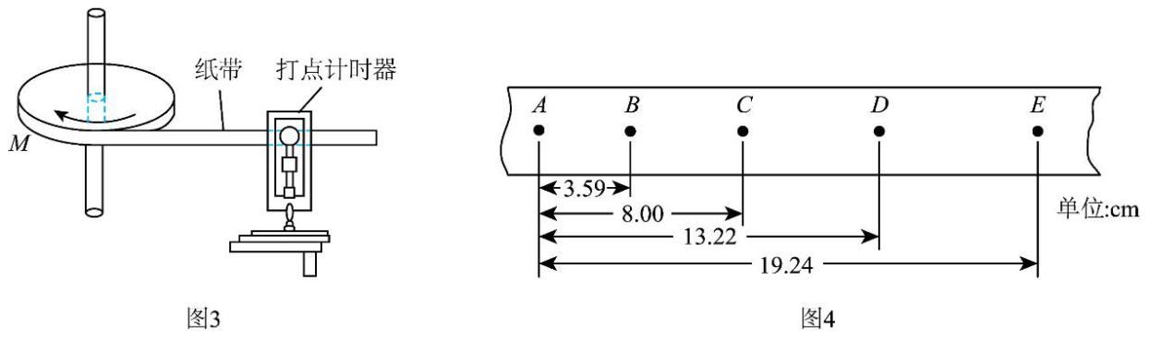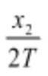B．电阻 断路，连接 A、B 时，电流通过表头和 与欧姆挡构成闭合回路，表头偏转，B 错误；
C．电阻 断路，连接 A、B 时，电流通过无法通过表头和 与欧姆挡构成闭合回路，表头不偏转；连接
A、C 和 B、C 均能与欧姆挡构成闭合回路，表头发生偏转，C 正确。
故选 C。
16. 利用打点计时器研究匀变速直线运动的规律，实验装置如图 1 所示。
（1）按照图 1 安装好器材，下列实验步骤正确的操作顺序为________（填各实验步骤前的字母）。
A. 释放小车 B. 接通打点计时器的电源 C. 调整滑轮位置，使细线与木板平
行
（2）实验中打出的一条纸带如图 2 所示， 为依次选取的三个计数点（相邻计数点间有 4 个点未
画出），可以判断纸带的________（填“左端”或“右端”）与小车相连。
（3）图 2 中相邻计数点间的时间间隔为 T，则打 B 点时小车的速度 ________。
（4）某同学用打点计时器来研究圆周运动。如图 3 所示，将纸带的一端固定在圆盘边缘处的 M 点，另一端
穿过打点计时器。实验时圆盘从静止开始转动，选取部分纸带如图 4 所示。相邻计数点间的时间间隔为
，圆盘半径 。则这部分纸带通过打点计时器的加速度大小为________ ；打点计时器
打 B 点时圆盘上 M 点的向心加速度大小为________ 。（结果均保留两位有效数字）
【答案】（1）CBA （2）左端
（3）
第 12页/共 19页

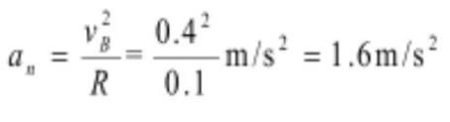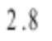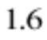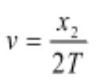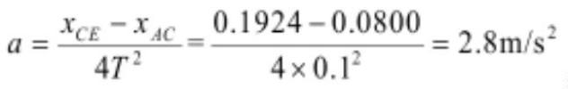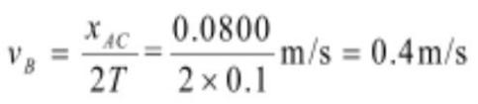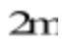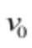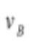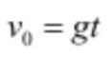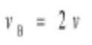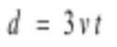（4） ①. ②.
【解析】
【小问 1 详解】
实验步骤中，首先调整滑轮位置使细线与木板平行，确保力的方向正确；接着接通打点计时器电源，让计
时器先工作；最后释放小车。故顺序为 CBA；
【小问 2 详解】
小车做匀加速直线运动时，速度越来越大，纸带上点间距逐渐增大。图 2 中纸带左端间距小，右端间距大，
说明纸带左端与小车相连。
【小问 3 详解】
根据匀变速直线运动中，中间时刻的瞬时速度等于该段时间内的平均速度。B 点为 A、C 的中间时刻，AC
间位移为 x₂，时间间隔为 2T；则
【小问 4 详解】
[1]根据逐差法可知
[2]B 点是 AC 的中间时刻点，则有
此时向心加速度
17. 某物体以一定初速度从地面竖直向上抛出，经过时间 t 到达最高点。在最高点该物体炸裂成 两部
分，质量分别为 和 m，其中 A 以速度 v 沿水平方向飞出。重力加速度为 g，不计空气阻力。求：
（1）该物体抛出时的初速度大小 ；
（2）炸裂后瞬间 B 的速度大小 ；
（3） 落地点之间的距离 d。
【答案】（1）
（2）
（3）
【解析】
【小问 1 详解】
第 13页/共 19页

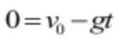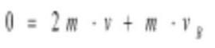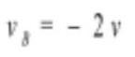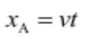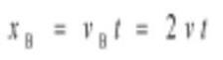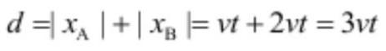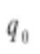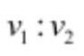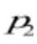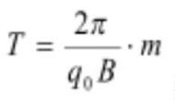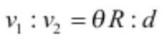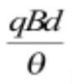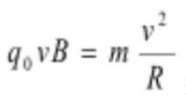物体竖直上抛至最高点时速度为 0，由运动学公式
可得
【小问 2 详解】
爆炸瞬间水平方向动量守恒，爆炸前总动量为 0。A 速度为 v，设 B 速度为 v_{B}，由动量守恒定律得
解得
即大小为 2v
【小问 3 详解】
根据竖直上抛运动的对称性可知下落时间与上升时间相等为 t，则 A 的水平位移
B 的水平位移
所以落地点 A、B 之间的距离
18. 北京谱仪是北京正负电子对撞机的一部分，它可以利用带电粒子在磁场中的运动测量粒子的质量、动量
等物理量。
考虑带电粒子在磁感应强度为 B 的匀强磁场中的运动，且不计粒子间相互作用。
（1）一个电荷量为 的粒子的速度方向与磁场方向垂直，推导得出粒子的运动周期 T 与质量 m 的关系。
（2）两个粒子质量相等、电荷量均为 q，粒子 1 的速度方向与磁场方向垂直，粒子 2 的速度方向与磁场方
向平行。在相同的时间内，粒子 1 在半径为 R 的圆周上转过的圆心角为 ，粒子 2 运动的距离为 d。求：
a．粒子 1 与粒子 2 的速度大小之比 ；
b．粒子 2 的动量大小 。
【答案】（1）
（2）a． ；b．
【解析】
【小问 1 详解】
粒子速度方向与磁场垂直，做匀速圆周运动，洛伦兹力提供向心力
第 14页/共 19页

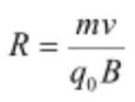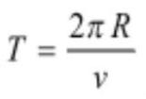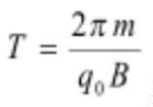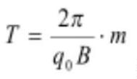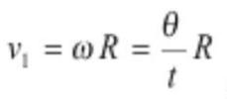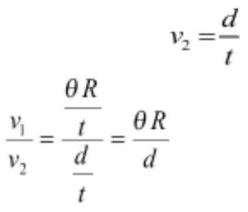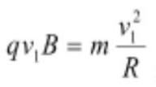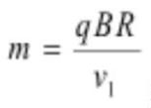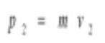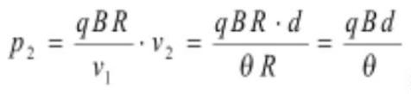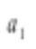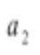解得轨道半径
圆周运动的周期
将 R 代入得
比例关系为
【小问 2 详解】
a．由题意知粒子 1 做圆周运动，线速度
粒子 2 做匀速直线运动，速度
所以速度之比
即
b．对粒子 1，由洛伦兹力提供向心力有
可得
粒子 2 的动量
结合前面的分析可得
19. 关于飞机的运动，研究下列问题。
（1）质量为 m 的飞机在水平跑道上由静止开始做加速直线运动，当位移为 x 时速度为 v。在此过程中，飞
机受到的平均阻力为 f，求牵引力对飞机做的功 W。
（2）飞机准备起飞，在跑道起点由静止开始做匀加速直线运动。跑道上存在这样一个位置，飞机一旦超过
该位置就不能放弃起飞，否则将会冲出跑道。己知跑道的长度为 L，飞机加速时加速度大小为 ，减速时最
大加速度大小为 。求该位置距起点的距离 d。
第 15页/共 19页

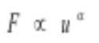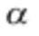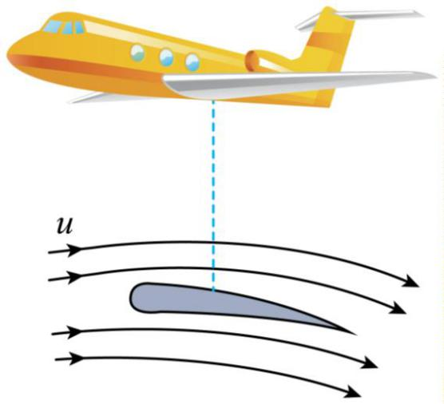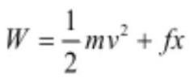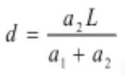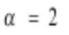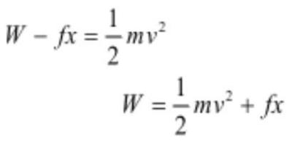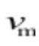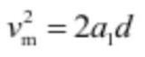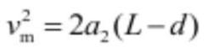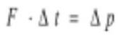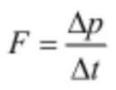（3）无风时，飞机以速率 u 水平向前匀速飞行，相当于气流以速率 u 相对飞机向后运动。气流掠过飞机机
翼，方向改变，沿机翼向后下方运动，如图所示。请建立合理的物理模型，论证气流对机翼竖直向上的作
用力大小 F 与 u 的关系满足 ，并确定 的值。
【答案】（1）
（2）
（3）论证见解析，
【解析】
【小问 1 详解】
根据动能定理
可得牵引力对飞机做的功
【小问 2 详解】
加速过程，设起飞速度为 ，根据速度位移关系
减速过程，根据速度位移关系
联立解得
【小问 3 详解】
在无风的情况下，飞机以速率 u 水平飞行时，相对飞机的气流速率也为 u，并且气流掠过机翼改变方向，从
而对机翼产生升力。根据升力公式，升力与气流的动量变化有关，根据动量定理
可得
第 16页/共 19页

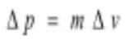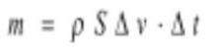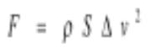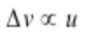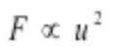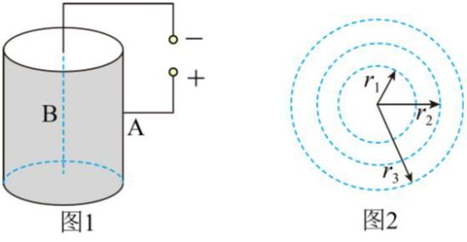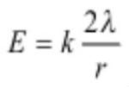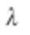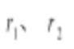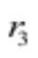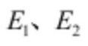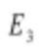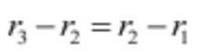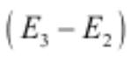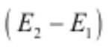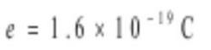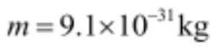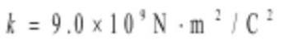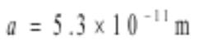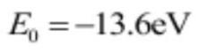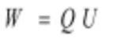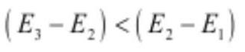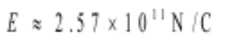又 ，
联立可得
又
可知
即
20. 如图 1 所示，金属圆筒 A 接高压电源的正极，其轴线上的金属线 B 接负极。
（1）设 两极间电压为 U，求在 B 极附近电荷量为 Q 的负电荷到达 A 极过程中静电力做的功 W。
（2）已知筒内距离轴线 r 处的电场强度大小 ，其中 k 为静电力常量， 为金属线 B 单位长度的电
荷量。如图 2 所示，在圆筒内横截面上，电荷量为 q、质量为 m 的粒子绕轴线做半径不同的匀速圆周运动，
其半径为 和 时的总能量分别为 和 。若 ，推理分析并比较 与
的大小。
（3）图 1 实为某种静电除尘装置原理图，空气分子在 B 极附近电离，筒内尘埃吸附电子而带负电，在电场
作用下最终被 A 极收集。使分子或原子电离需要一定条件。以电离氢原子为例。根据玻尔原子模型，定态
氢原子中电子在特定轨道上绕核做圆周运动，处于特定能量状态，只有当原子获得合适能量才能跃迁或电
离。若氢原子处于外电场中，推导说明外电场的电场强度多大能将基态氢原子电离。（可能用到：元电荷
，电子质量 ，静电力常量 ，基态氢原子轨道半径
和能量 ）
【答案】（1）
（2）
（3）
【解析】
第 17页/共 19页

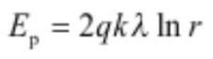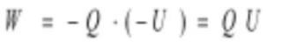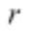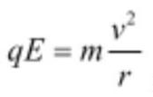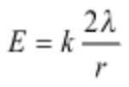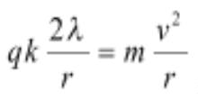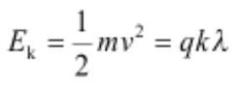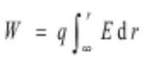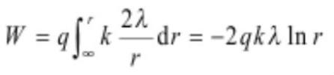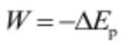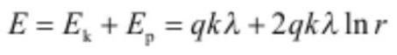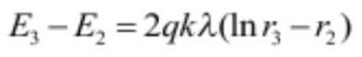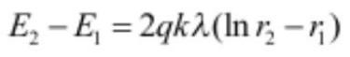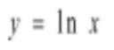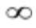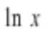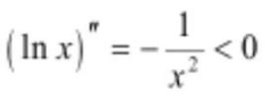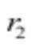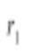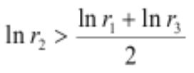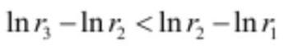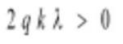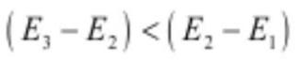【小问 1 详解】
在 B 极附近电荷量为 Q 负电荷到达 A 极过程中静电力做的功
【小问 2 详解】
粒子在半径为 处绕轴线做匀速圆周运动，其向心力由电场力提供，根据向心力公式
又
联立可得
解得粒子的动能
设无穷远处电势能为 0，粒子从无穷远处移动到半径为 r 处，电场力做功
其中
代入可得
根据
可得粒子在半径为 r 处的电势能
粒子的总能量粒子的总能量
则 ，
根据数学知识可知对数函数 在（0， ）是增函数，且 的二阶导数
所 以 是 凹 函 数 ， 已 知 ， 即 是 与 的 等 差 中 项 ， 根 据 凹 函 数 的 性 质
移项可得
又因为
可得
【小问 3 详解】
第 18页/共 19页

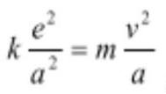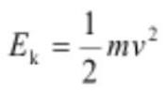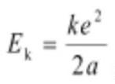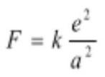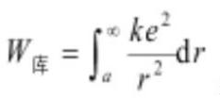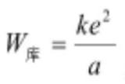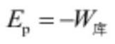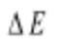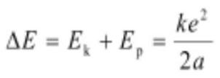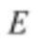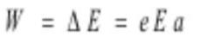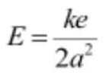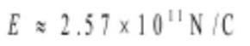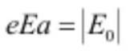方法一：电子绕核做圆周运动，库仑力提供向心力，即
电子的动能
联立可得
根据库仑定律，电子与原子核之间的库仑力
电子从基态轨道半径 a 处运动到无穷远处，克服库仑力做功
积分可得
则电子在基态轨道半径 a 处的电势能
根据能量守恒定律，将基态氢原子电离所需的能量 等于电子的动能与基态氢原子的势能之和，即
设外电场的电场强度为 ，电子在电场力作用下获得能量，当电子获得的能量等于将基态氢原子电离所需
的能量时，氢原子被电离。电子在电场力作用下获得的能量
联立可得
代入数据解得
方法二：根据功能关系可得
代入数据可得
第 19页/共 19页

